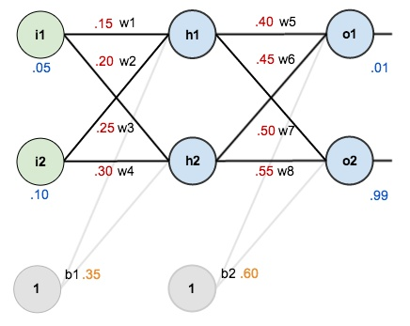

***输入： $i={[i_{1},i_{2}]}^{T}={[0.05, 0.10]}^{T}$；***

***隐含层权值： $W_{h}=\left[\begin{matrix}w_{1} & w_{2} \\ w_{3} & w_{4}\end{matrix}\right]=\left[\begin{matrix}.15 & .20 \\ .25 & .30\end{matrix}\right]$；偏置 $b_{1}=\left[\begin{matrix}.35 \\ .35\end{matrix}\right]$；***

***隐含层输出： ${[h_{1},h_{2}]}^{T}=i∙W_{h}+b_{1}$；***

***输出层权值： $W_{o}=\left[\begin{matrix}w_{5} & w_{6} \\ w_{7} & w_{8}\end{matrix}\right]=\left[\begin{matrix}.40 & .45 \\ .50 & .55\end{matrix}\right]$；偏置 $b_{2}=\left[\begin{matrix}.60 \\ .60\end{matrix}\right]$；***

***隐含层输出： ${[o_{1},o_{2}]}^{T}={[h_{1},h_{2}]}^{T}∙W_{o}+b_{2}$；***